出國報告（出國類別：國際會議）

參加「2009年美國鑑識科學實驗室主管學會年會及訓練研討會」報告

服務機關：行政院衛生署管制藥品管理局
姓名職稱：李書芬 薦任技士
派赴國家：美國
出國期間：98年9月13日至9月19日
報告日期：98年10月2日

摘要
2009年第37屆美國鑑識科學實驗室主管學會年會及訓練研討會由美國刑事鑑識實驗室主任學會所舉辦，於98年9月14至17日在美國阿納海姆市舉行。主要內容為針對NAS報告建議事項提出之改善方案。本次出國報告之綜合建議如下：
- 增加品質評估報告之內容，提升其重要性。
- 將認可檢驗機構從事學術研究活動，列入實地評鑑之參考改善項目，提升認可檢驗機構之檢驗能量。
- 學術研究成果之技術轉移，提升國內經濟競爭力。
- 統合性檢驗資料庫之建立，提升行政之效能，同時也可提升國內實驗室之檢測能量。
- 建立雙認證架構，提升認可實驗室之報告可信度。
- 取得能力試驗執行機構之認證資格，增加實驗室間檢驗之追溯性及比較性。
- 建議持續參加本年會，促進各國官方實驗室交流機會及彰顯國內學術研究之能量。

目次
摘要 2
目次 3
本文 4
第一章 目的 4
第二章 過程 6
第三章 心得及建議 7
附錄一、發表之壁報論文 16
附錄二、法醫學實驗室倫理道德之參考標準 17
附錄三、ASCLD/LAB之歷史大事紀 22
附錄四、Jeri D. Ropero – Miller之海報論文資料 23
附錄五、活動照片 25

本文

第一章 目的
美國鑑識科學實驗室主管學會為美國非政府組織且非營利之組織，於1973年成立，其主要宗旨為培養專業智能、協助實驗室經營原則及技術之發展、確保並散播法醫學訊息、維持及改善犯罪實驗室主管間之溝通，以及促進、確保和維持執行法醫學實驗時之品質管制之最高標準。ASCLD每年召開年會提供領導者及管理階層訓練的機會，同時也提供實驗室主管間適當之交流管道。ASCLD非認證組織，不提供實驗室認證之服務，該部分業務委由美國鑑識科學實驗室主管學會/實驗室認證委員會(簡稱ASCLD/LAB)提供。ASCLD/LAB由1981年開始提供認證服務，目前，服務之範圍包括ASCLD/LAB Legacy認證計畫及ASCLD/LAB-International認證計畫兩部分。前者已執行超過20年，以稽核方式取得認證，後者則係採用ISO 17025標準及ASCLD/LAB -International補充需求做為規範，自願參與認證實驗室之品質管制系統須符合上述規範後才能取得認證之服務。
本局職司管制藥品相關政策擬定，所屬濫用藥物實驗室協助司法、檢察、衛生等單位所查獲管制藥品、毒品及濫用藥物尿液之檢驗，同時也肩負衛生署濫用藥物尿液檢驗機構認可及管理之責任。該些業務均攸關嫌疑人之權益，需嚴謹把關本局實驗室、濫用藥物尿液認可機構及協助毒品鑑識之公立醫院之檢驗品質及檢驗結果的正確性。2009年第37屆美國鑑識科學實驗室主管學會年會及訓練研討會於98年9月14至17日在美國阿納海姆市Crowne Plaza飯店舉行。透過參與該年會，了解美國認證體系運作模式、認證機構管理、培養專業、協助實驗室管理之基本原則，相信可對目前國內實驗室認可體系的模式注入新的想法與策略。另一方面，為增進我國與各國濫用藥物實驗室之學術研究交流，本局以「The NBCD Drug Testing Laboratory's way to ASCLD/LAB International Program Accreditation」題目參加壁報論文展出(附錄一)，因本局為第一個同時取得ASCLD/LAB及TAF雙認證實驗室，壁報之內容亦為首次於該年會發表之題材，深獲其他實驗室之肯定，並藉由此機會宣揚國內實驗室品質管理之績效。

第二章 過程
參加美國阿納海姆「2009年第37屆美國犯罪實驗室主管學會年會」之行程如下(以所在地之日期及時間表示)：
行程
日期 | 時間 | 行程內容
9/13 | 1840 | 由桃園國際機場出發（BR 12）
9/13 | 1555 | 抵達美國洛杉磯機場
9/14 | 1700～1900 | 報到並參加歡迎餐會
9/15 | 0830～1730 | 開幕典禮、專題演講(4場)
9/16 | 0830～1730 | 專題演講(3場)、壁報展覽、ASCLD/LAB代表大會
9/17 | 0830～1730 | 廠商工商時間、頒獎午宴、專題演講(3場)
9/18 | 0120 | 離開美國洛杉磯機場（BR 15）
9/19 | 0615 | 到達桃園國際機場

第三章 心得及建議
- ASCLD年會簡介
ASCLD為美國非政府組織且非營利之組織，於1973年成立，其主要宗旨為培養專業智能、協助實驗室經營及技術發展、確保並散播法醫學訊息、維持及改善犯罪實驗室主管間之溝通以及確保和維持執行法醫學實驗時之品質管制之最高標準。為達成上述目的，ASCLD每年召開年會提供領導者及管理階層訓練的機會，同時也提供實驗室主管間適當之交流管道。該學會的成員包括來自美國境內、加拿大、波多黎各、維爾金群島、台灣、中國、哥斯大黎加、芬蘭、香港、愛爾蘭、義大利、英國、以色列、瑞典、瑞士、紐西蘭、新加坡、土耳其及澳洲等國家之犯罪實驗室主管、經營者及稽核員等。專業領域包括生物學家、化學家、文件管理者、生理學家、毒理學家、教育學家、律師等。
ASCLD非認證組織，不提供實驗室認證之服務，該部分業務委由美國刑事鑑識實驗室主任學會/實驗室認證委員會(簡稱ASCLD/LAB)負責。該組織提供之認證服務計畫，包括ASCLD/LAB Legacy認證計畫及ASCLD/LAB-International認證計畫。前者以ILAC G-19標準為規範，後者則以ISO 17025標準及ASCLD/LAB -International補充需求為規範，所提供之認證服務。ASCLD/LAB-International補充需求包括ASCLD/LAB Legacy計畫中的重要元素及ILAC G-19標準。
National Academy of Sciences (簡稱NAS)於2009年出版加強美國之法醫學(Strengthening Forensic Science in the United States)一書中記述之前瞻性建議，這些建議主要包括促進法醫學中各種學問專業領域之研究及技術發展與執行、建立適合法醫學實驗室認證體系之規範與標準，提升法醫學認證體系的發展、改善法醫學領域之教育訓練計畫等，做為犯罪實驗室管理之未來發展方針。2009年第37屆ASCLD年會則是針對NAS報告中之建議事項，辦理專題演講、壁報展覽及廠商新產品發表會，讓犯罪實驗室主管互相交流管理經驗的同時，了解法醫學領域實驗室未來認證體系之走向、管理基本需求及各國研究發表的資訊等，藉以使犯罪實驗室展現其公信力的同時，發展最大的檢驗能量，提升檢驗系統的品質保證。
- 會議內容
本局濫用藥物實驗室於去(97)年同時取得ASCLD/LAB及TAF雙認證後，首次參加ASCLD年會及ASCLD/LAB會員代表大會。在ASCLD年會中，參加10場專題演講及以「The NBCD Drug Testing Laboratory's way to ASCLD/LAB International Program Accreditation」題目參加壁報論文展出。玆將與本局業務有相關之專題演講、壁報論文及會員代表大會之內容概述如下：
- 第一天之第一場演講題目為「Process Transformation-Managing the Art and Science of Forensic Laboratories」：主要內容係從麥當勞及漢堡王兩大漢堡大亨之經營理念，談實驗室管理的藝術。顧客(customers)、競爭者(competitor)、潛力(capability)合稱3“C”，為企業界主要經營之理念。在3“C”經營理念下，麥當勞及漢堡王兩大漢堡大亨將漢堡製造之過程標準化，雖然標準化的製程可製造出相同品質之產品及降低成本，但一成不變標準化之製程卻會讓人覺得麻木而沒有彈性。同樣的，法醫學實驗室經營理念可以套用3“C”理念。只不過在特殊的要求下，檢測流程需統一被制訂且具高度的標準化，不允許受雇者因外界因素而影響。現今社會裡，法醫學實驗室與其他企業一樣，具同儕競爭之壓力，因此，提昇市場競爭力及增加實驗室的潛力將會是法醫學實驗室重要的經營理念，且考驗著管理者的智慧。
- 第一天之第二場演講題目「Post National Academy of Science Report Recommendations」：由John Collins、John Neuner、Beth Lavach及Joseph P. Bono等4位演講者針對NAS報告之建議事項提出個人見解，提供法醫學實驗室管理者未來經營方向之參考。該些見解包括：
  - 學術研究是檢驗能量的基礎，舊有的檢驗技術及方法可藉由學術研究而更新，新的檢驗技術也必須藉由學術研究而使方法標準化。過去法醫學專業領域之學術研究及技術發展相當有限，因此，促進學術研究及發展將有助於展現實驗室最大檢驗能量及報告可信度。
  - 以ISO/IEC 17025:2005標準為基礎之實驗室認證體系，將建立並維持適當的實驗室間交流、創造及維持實驗室免受其他外界影響及壓力之環境及管理架構等特殊需求，並藉國際間相互承認協定，有助於提升公信力。
  - NAS報告之所以重要在於其內容不僅只針對實驗室品質系統的建議，還包括標準報告如何撰寫、提供參考之標準方法、實驗室之定量極限等。長期以來，NAS報告中建議事項都是實驗室存在長久的詬病，包括報告結論撰寫方式、檢測方法、應執行之驗證定量極限及實驗室認證等問題。這些問題常常都是被提出來檢討、呈現，之後，再利用官僚作風來逃避，因此，如何提升法醫學專業及知能不應成為口號，而是必須正視並改善的問題。
- 第一天之第三場演講題目「White House Interagency Working Group」：為因應NAS報告之建議，由主要負責整合科學及技術政策之National Science and Technology Council (NSTC)在2009年7月7日成立法醫學領域之委員會(Subcommittee on Forensic Science)，其成立目的包括對已存在法醫學領域之挑戰提出並分析改善方案、發展改善法醫學能量、架構、標準及品質管理之指導方針。該場演講主要介紹委員會之成員及提出研究發展及檢測、標準方法、教育與倫理、認證及拓展實驗室間品質活動等改善方案。
- 第一天之第四場演講題目「Formation of National Forensic Science Code of Ethics」：由Ken Melson及Pete Barnet兩位講者提出法醫學領域應具備之倫理道德，同時草擬一份有關倫理道德之標準供參(附錄二)。
- 第二天第一場演講題目「Certification Overview: From the History and Current Status of Certification to Being Prepared if it Becomes Mandatory」，由Jennifer Mihalovich介紹全世界認證體系的發展到美國法醫學認證體系的緣起(如附錄四)。愛達荷州警法醫學實驗室管理者，Anne Nord介紹其實驗室取得認證的過程及遇到的問題和解決之道。最後由American Board of Criminalists (ABC)主席，Joe Bono介紹對於NAS報告建議，ABC將增加提供新技術驗證、法醫學用之國際標準品及犯罪實驗室倫理學訓練資訊等服務。
- 第二天第二場有2個主題，選擇參加之演講題目「Crime Lab Best Practices」，主要介紹Alabama Dept. of Forensic Sciences (ADFS)教育訓練課程服務之特色及Georgia Bureau of Investigation犯罪實驗室之DOFE Infrastructure系統進行實驗室報告數據、影像等資料以電腦檔案形式儲存，可減少紙張使用及節省紙本報告存放空間。
- 第二天之第三場有2個主題，參加之演講題目「NIJ’s Response to National Forensic Science Issue」：為美國司法部National Institute of Justice (簡稱NIJ)的研究、發展及評估之辦事處。本專題演講主要針對NIJ對NAS報告建議事項提出之服務，包括驗證、DNA檢測結果之說服力、法醫學實驗室之間的交流計畫等。
- 第三天之第一場演講題目「Partnering to strategically Lead the Future of Forensics」，主要介紹International Association of Chiefs of Police (簡稱IACP)之Forensic Science Committee、International Property and Evidence Association(簡稱IAPE)、International Association for Identification (簡稱IAI)等組織針對NAS報告之建議事項，可提供的服務。
- 第三天之第二場有3個主題，參加演講題目「International Issues in Forensic Sciense」：介紹澳洲National Institute of Forensic Science(簡稱NIFS)、美國司法部International Criminal Investigative Training Assistance Program (簡稱ICITAP)提供之服務。另由馬來西亞ASCLD/LAB認可實驗室分享亞洲法醫學領域服務網站之服務。
- 第三天之第三場有2個主題，參加之題目「Challenges in Latent Prints」，實驗室檢測分析及報告的過程中常會有人為的錯誤產生，即使再大再優質的實驗室也無法避免。因此，標準化的程序、個人習慣的養成、自動化操作都使人為的錯誤發生率降低。
- 壁報論文部份：涵蓋本局發表之壁報論文，總共參展本次年會之海報共17件，與本局業務較相關之內容為Jeri Ropero-Miller博士發表Interpreting Hair Analysis in Cocaine-User Populations and Surface-Contaminated Specimens - Can you differentiate?之題目(附錄三)，其實驗目的在了解檢測古柯吸食者毛髮與環境污染毛髮中檢測出之古柯代謝物，包括古柯、cocaethylene (CE)、norcocaine (NCOC)及苯甲醯基愛哥寧(benzoylecgonine)之相關性。將毛髮用古柯污染後70天，經洗髮精或實驗室去汙染程序去污染後、再用液相層析串聯質譜檢測，可檢出高濃度之CE, BE, or NCOC等古柯代謝物，因此，判定CE或NCOC對古柯之比值無法成為區分吸食古柯或環境汙染之毛髮之標準。
- ASCLD/LAB會員大會：公佈ASCLD/LAB-International認證計畫與Inter-American Accreditation Cooperation (IAAC)、International Laboratory Accreditation Cooperation (ILAC)等組織訂立相互承認之協定、2008年下半年至今新加入ASCLD/LAB Legancy認證計畫或International認證計畫之實驗室及人事異動。
- 結論與建議
本局與食品衛生處、藥政處與藥物食品檢驗局四個單位整併成立「食品藥物管理局」，管制藥品研究檢驗及濫用藥物尿液檢驗認可實驗室之業務，將擴大到食品、醫藥、中藥、化妝品之研究檢驗及實驗室認可管理，業務之龐大可想而知，因此，本報告將就未來擴大後之業務提出個人之結論及建議：
- 增加品質評估報告之內容，提升其重要性：在NAS報告中除了對於認證實驗室品質活動提出評估及改善方案外，也增加如建議標準化報告寫法、參考之檢驗方法等建議事項。本局每年都會對濫用藥物尿液檢驗認可機構整年度之績效監測試驗及評鑑等品質活動，彙整出整個品質活動之綜合評估報告，提出品質活動改善建議事項。或可增加標準化或參考之檢驗方法、學會訓練計畫、新興檢測技術資料等資訊，供實驗室加強人員訓練、提升檢測能力之參考。
- 將認可檢驗機構從事學術研究活動，列入實地評鑑之參考改善項目，提升認可檢驗機構之檢驗能量：學術研究是檢驗能量的基礎，舊有的檢驗技術及方法可藉由學術研究而更新，新的檢驗技術也必須藉由學術研究而使方法標準化。參加本年會後發現，美國境內認證機構之學術研究相當貧乏。而國內目前雖有科技研究計畫委託給學術單位進行研究，但事實上，認可檢驗機構從事研究開發活動也相當貧乏，因此，除本局積極拓展研究發展之外，鼓勵檢驗認可實驗室投入研究發展也是相當重要。建議可將認可檢驗機構從事學術研究活動，列入實地評鑑活動之參考改善項目，促進其從事研究發展活動，藉而提升該檢驗技術及能量。
- 學術研究成果之技術轉移，提升國內經濟競爭力：新興藥品之氾濫已然成為全世界面臨的問題，更考驗著各實驗室鑑識的能力，藥品標準品有一定的市場需求。在本年會之廠商展示會中發現，美國FBI創立之Scientific Working Group on Shoeprint and Tire Tread Evidence (SWGTREAD)研發藥品標準品供實驗室使用、鑑定，過去幾年，本局委託國內學術單位從事研究發展之計畫，研究項目涵蓋廣泛，研究成果卓越。其中因應國內對照判定新興藥品或毒品的需求，委託研究合成標準品研究計畫之成果，更成為鑑識科學之一大助力。這些研究合成之標準品大部分屬國內外尚未上市之新興藥品，如能將該些合成技術轉移國內中小企業進行生產大量標準品上市行銷，相信能對於國內廠商經濟競爭力之提升將有所助益。
- 統合性檢驗資料庫之建立，提升行政之效能，同時也可提升國內實驗室之檢測能量：隨著檢驗品項的擴充，使用的檢測標的及方法將層出不窮，快速並準確的尋找適當且合宜之檢驗方法將是一大課題，綜合性檢驗資料庫建立也將是刻不容緩的需求。該資料庫之架構應包括檢驗方法資料庫及質譜圖庫等2大部分。檢驗方法資料庫部分涵蓋所有檢驗標準方法的執行及引用的出處等資料；質譜資料庫則涵蓋檢測標所使用之儀器設備、設備設定之條件、質譜圖及主(次)要離子碎片之簡介等資料。除可提供本局人員使用，也可提供外界之技術人員、學術及民間機構等單位在執行或開發檢測方法時之參考，以降低尋找可引用標準方法的時程、減少使用錯誤的方法或規範，提升行政之效能，同時也可提升國內實驗室之檢測能量。
- 建立雙認證架構，提升認可實驗室之報告可信度：由ASCLD/LAB的演進發現，其服務之對象由美國境內擴大到全世界，採用的規範從ILAC G-19法規到彙整ISO 17025標準及-International補充需求之規範。近年來，ASCLD/LAB更積極與國際認證組織簽訂認可體系之相互承認，使其認證體系下之認可實驗室之品管系統可獲得國際信賴，增加檢驗數據的可信度。國內與食品、醫藥、中藥、化妝品相關之認可體系，包括本局濫用藥物尿液檢驗認可體系；藥檢局食品、藥物及化妝品認可實驗體系；TAF之食品領域、原料藥及中西藥製藥領域、化妝品、香水及精油領域、鑑識科學試驗領域認可體系等。TAF屬民間機構，與國際認證聯盟簽訂相互承認協定；其上述之4大領域認可體系均以ISO 17025標準為規範而進行實驗室之認證活動，但事實上，ISO 17025標準係對一般測試實驗室品質系統所架設之基本要求，並未能涵蓋所有食品、原料藥及中西藥製藥、化妝品、香水及精油、鑑識科學試驗等領域之特殊要求，將無法因應本國之國情需要。另一方面，本署實驗室認可體系均有其特殊之規範，如濫用藥物尿液檢驗認可體系之「濫用藥物尿液檢驗及醫療機構認可管理辦法」及「濫用藥物尿液檢驗作業準則」等；食品、藥物及化妝品認可實驗體系之「食品衛生查驗業務驗證機構認證及管理辦法」等，但屬境內認證活動，因此，建議先廣邀法學、相關學術研究之專家、學者組成研議法規修訂小組，以ISO 17025標準為基礎，補充各領域實驗室之基本品質需求，研議並制訂適切之法規、標準及評鑑指引等規範。採用與TAF進行聯合評鑑取得雙認證模式，將可使實驗室出具的檢驗報告得取得國際間信賴，提升檢驗品質達國際水準及報告可信度。
- 取得能力試驗執行機構之認證資格，增加實驗室間檢驗之追溯性及比較性：能力試驗活動在實驗室內部品質管制與申請認證評鑑確認能力的過程中扮演了重要角色，可提供增加測試報告的信心、提升測試能力、帶動對測試品質的相關探討，如對量測方法/標準、量測不確定度評估、參考物質等的探討、鼓勵對產品/材料品質的探討等效益。國際標準組織 (ISO)於1997年大幅修訂與再版能力試驗標準ISO/IEC Guide 43-1回應國際間日益蓬勃發展的能力試驗活動，2000年國際實驗室認證聯盟(ILAC)出版ILAC G13，對能力試驗執行機構的能力要求作成了國際共識，由此可見，各國認證機構對於能力活動之重視。本局職司認可業務，同時執行能力測試業務，因此，建議應取得能力試驗執行機構之認證資格，俾利提升實驗室檢驗之追溯性及比較性。目前，國內在食品、醫藥、中藥、化妝品領域內，尚無取得能力試驗供應機構之認證，因此，可先根據國際提供能力試驗認證服務之機構制定之相關規範，如TAF之能力試驗執行機構之能力要求、ISO組織之ISO/IEC Guide 43-1:1997、ILAC G13:08/2007等，評估、架構並執行完整之品質管理系統，以取得能力試驗執行機構之認證為最後目標。
- 建議持續參加本年會，促進各國官方實驗室交流機會及彰顯國內學術研究之能量：ASCLD年會參加人士大多以美國官方，包括FBI、DEA等犯罪實驗室之管理階層為主，會議主要目的為提供實驗室管理階層交流之機會，因此，持續參與該年會可增加與官方實驗室主管交流之機會，將有助於拓展國際外交。另一方面，由壁報論文展出的內容，不難發現法醫學認可實驗室並不重視學術研究，也因此NAS報告建議事項強調學術研究之重要性，參加本次之年會也針對該項建議提出許多應變方案，本局長期以來對於學術研究不餘遺力，藉由此年會之壁報論文展出將有助於彰顯國內學術研究之發展。

附錄一、發表之壁報論文
附錄二、法醫學實驗室倫理道德之參考標準

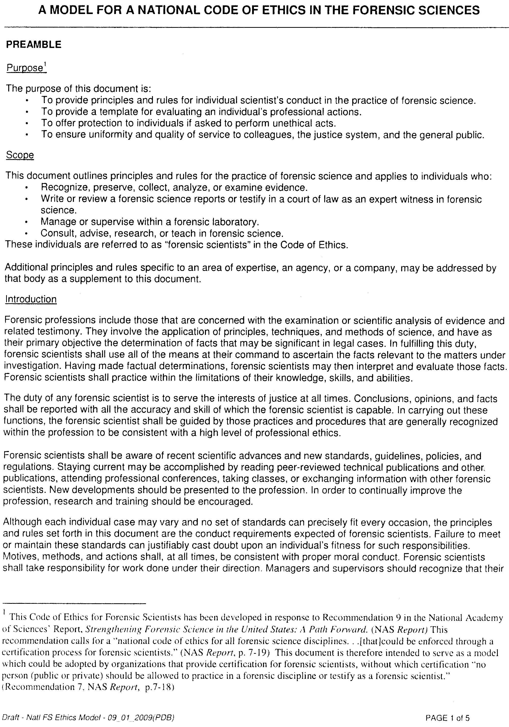

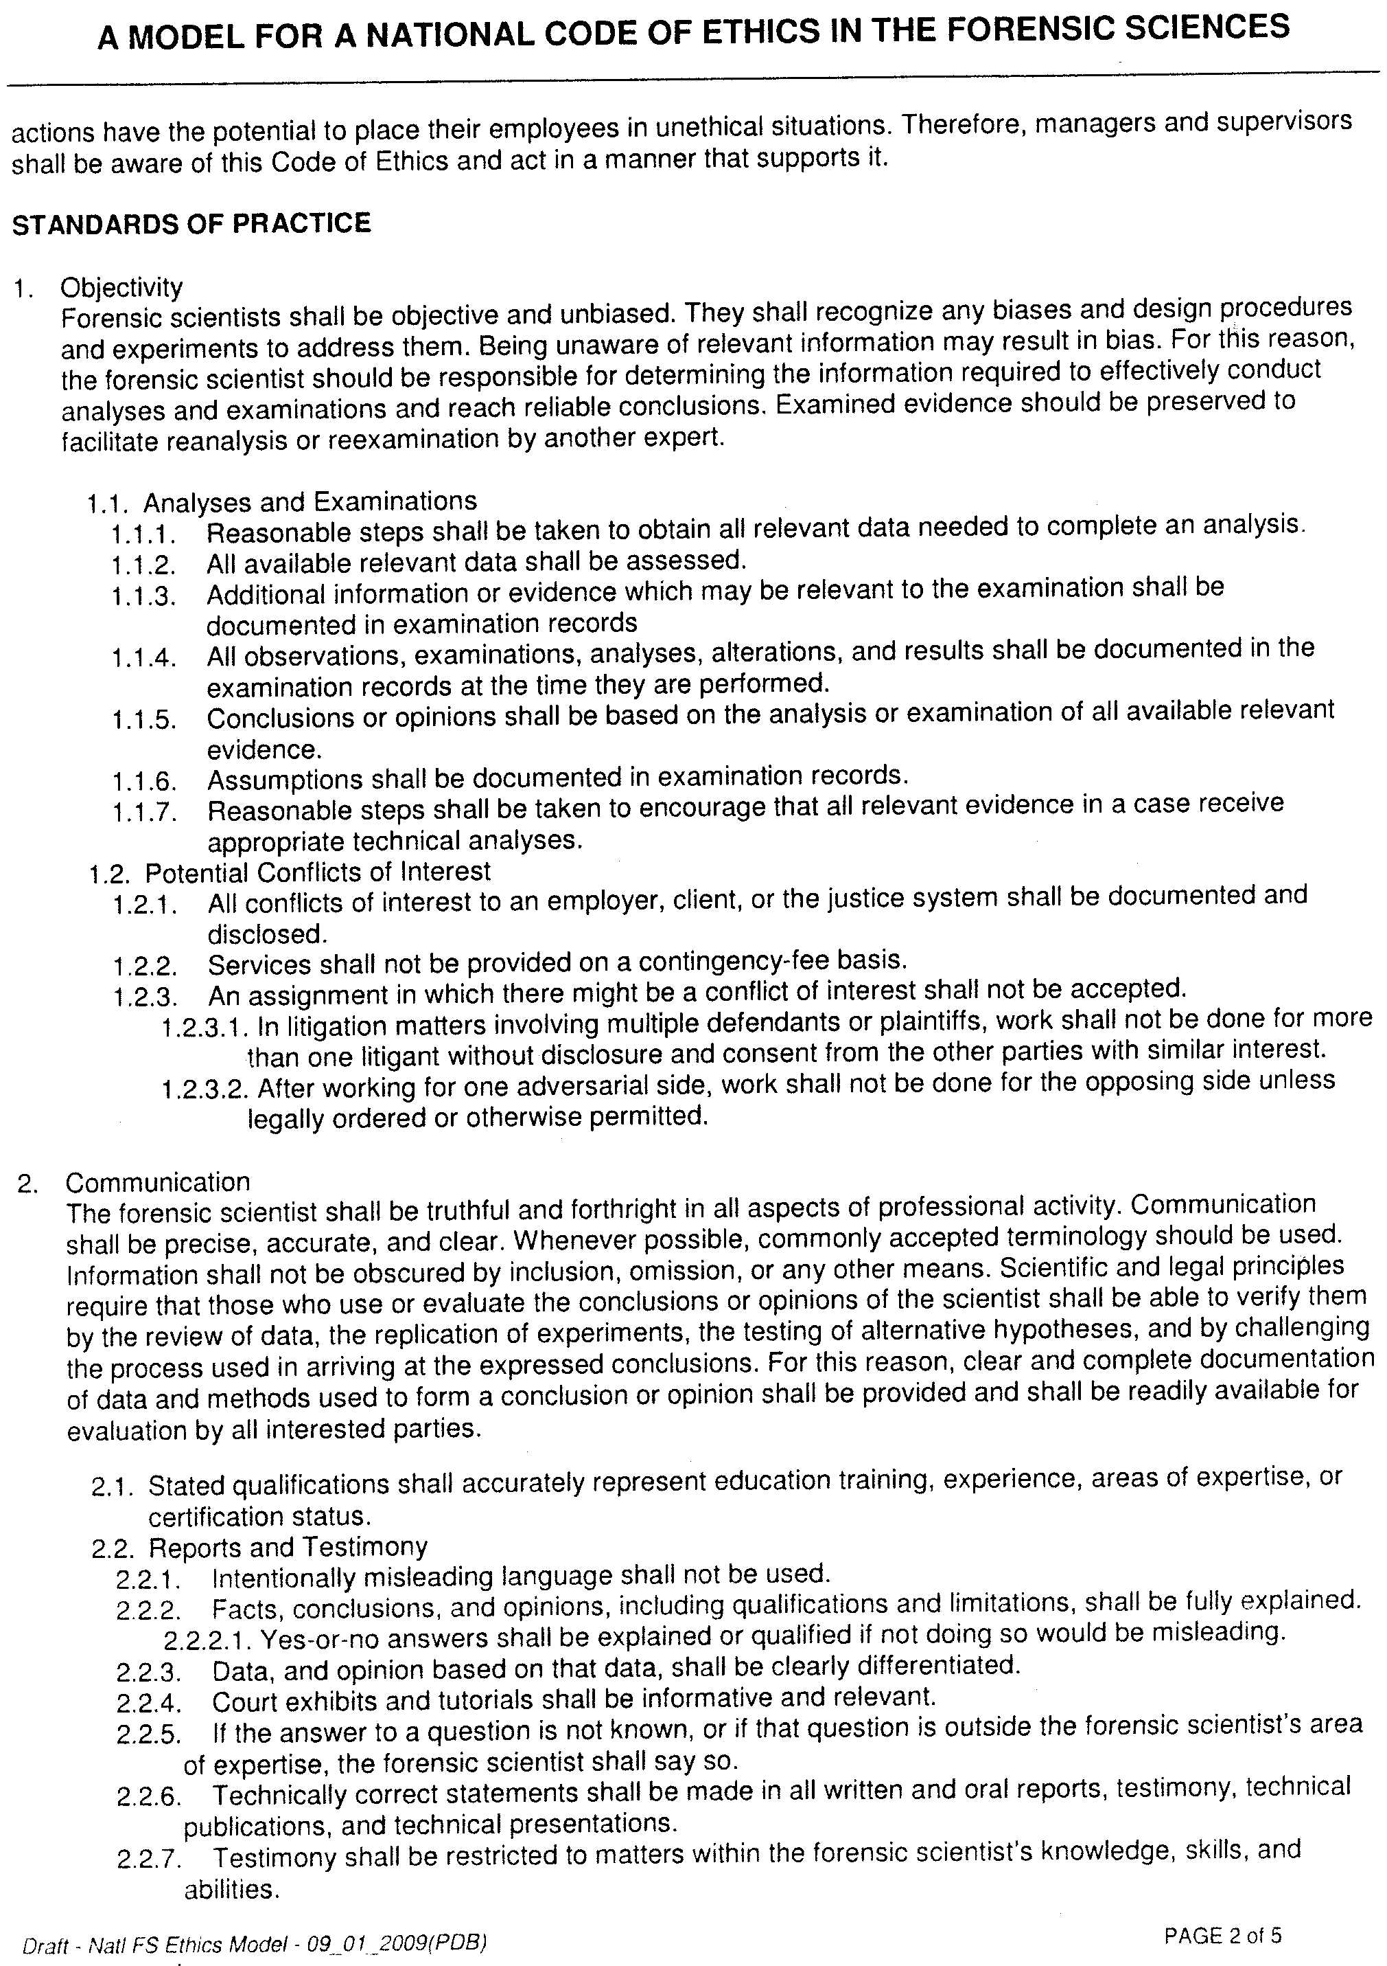

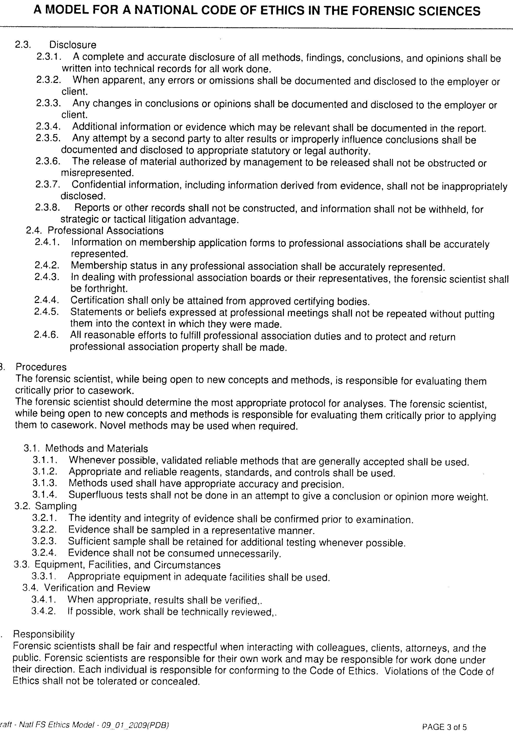

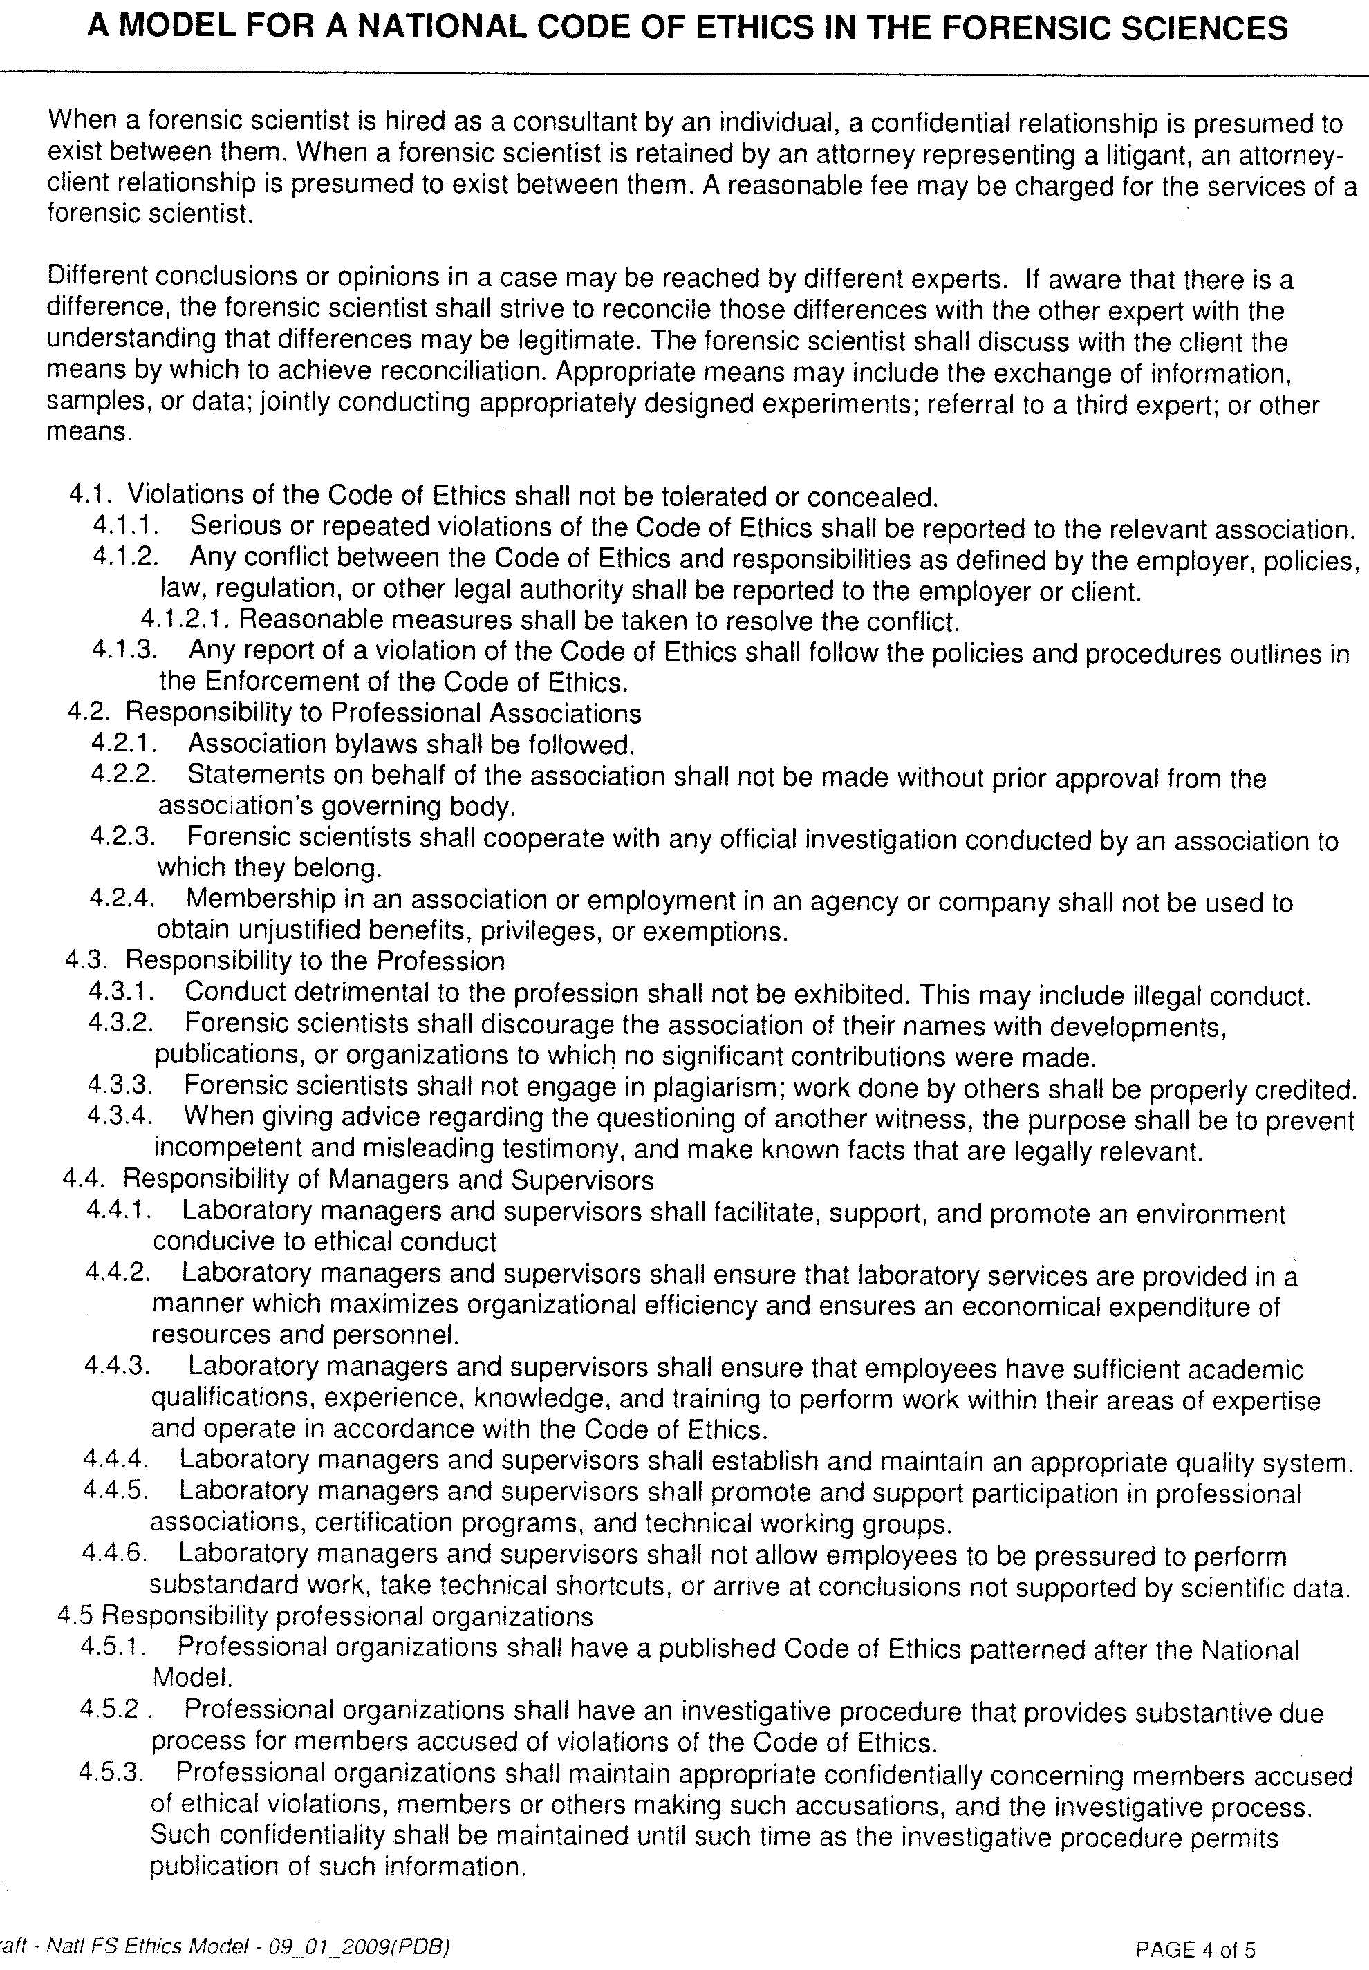

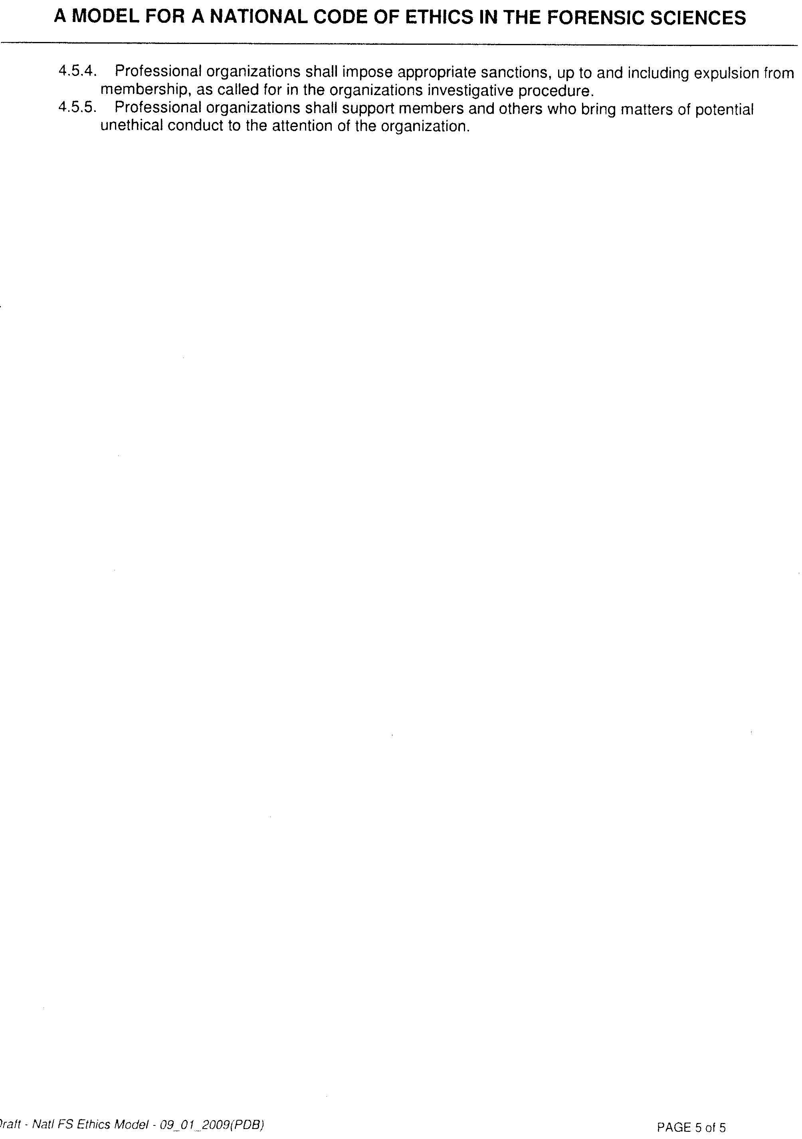
附錄三、ASCLD/LAB之歷史大事紀
年度 | 大事紀
1973年秋 | 美國FBI與境內實驗室討論如何開啟犯罪實驗室間的溝通管道
1974年秋 | 成立ASCLD，另由Forensic Science Foundation執行能力試驗
1981年 | ASCLD/LAB成立並選出主席
1994年10月 | 與澳洲NATA組織簽訂聯合評鑑及澳洲犯罪實驗室認證備忘錄
2004年 | 提供ASCLD/LAB-International認證計畫
2008年9月 | 取得Inter-American Accreditation Cooperation (IAAC)相互承認
2009年4月 | 取得International Laboratory Accreditation Cooperation (ILAC)相互承認

附錄四、Jeri D. Ropero – Miller之海報論文資料

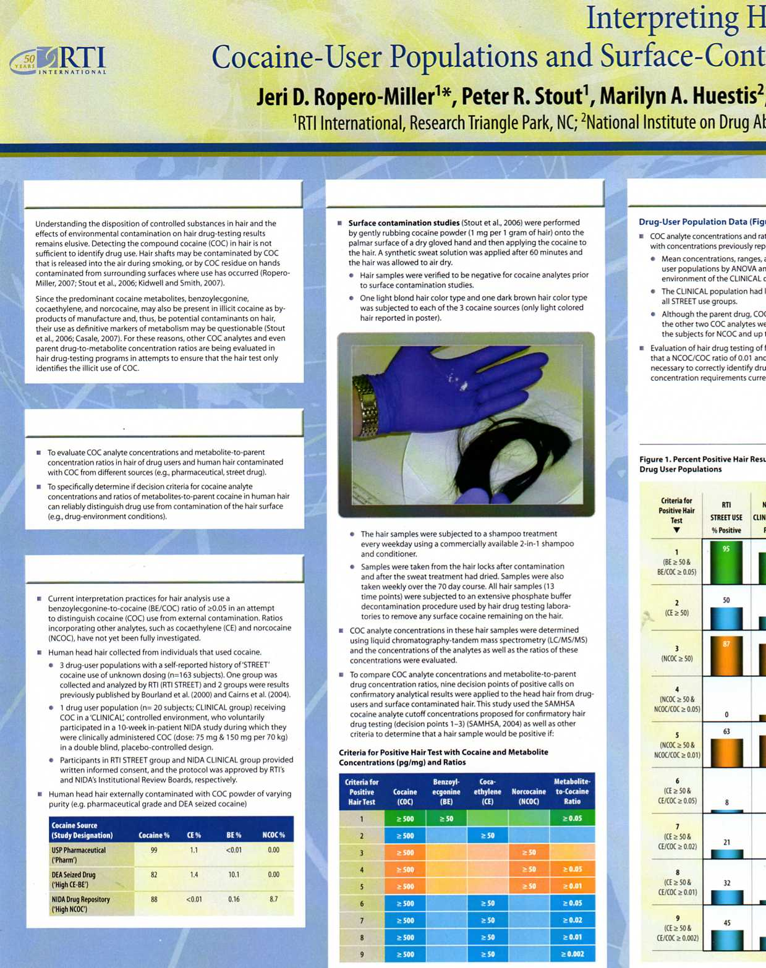

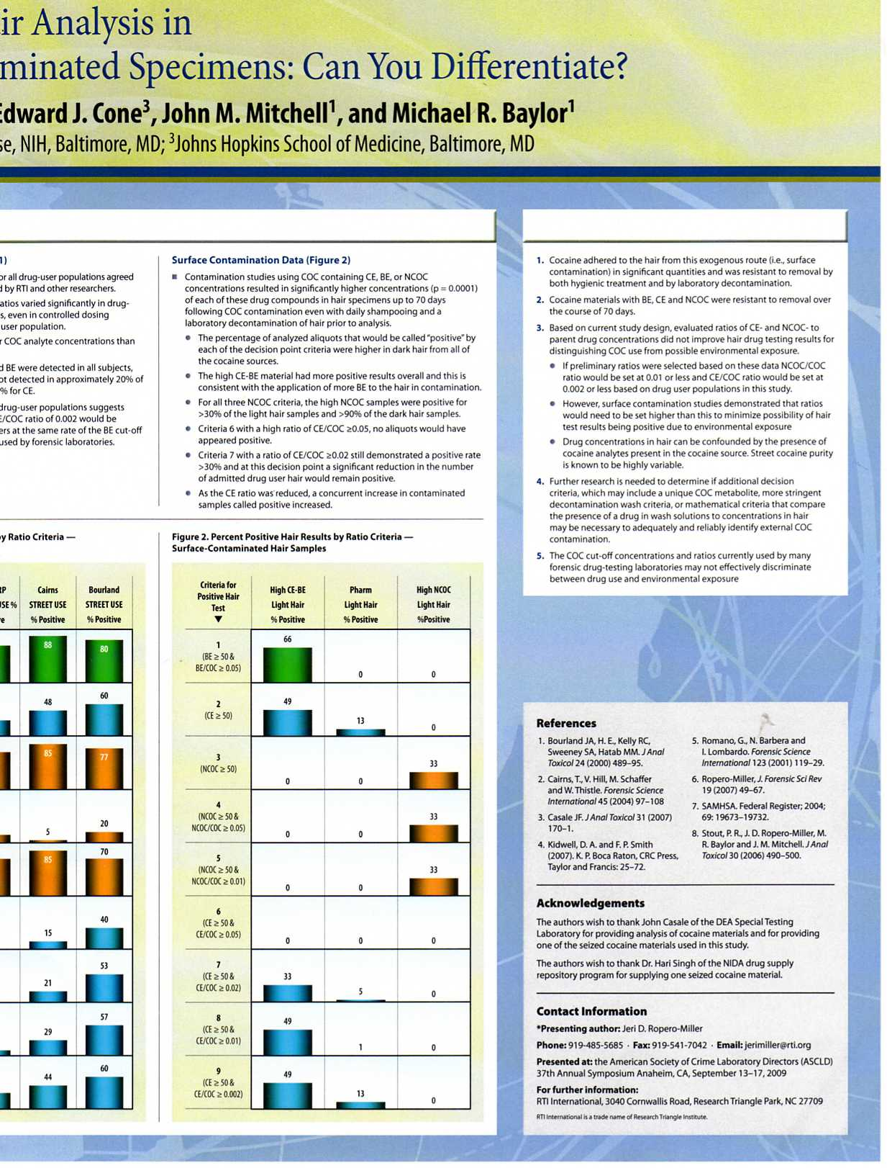
附錄五、活動照片

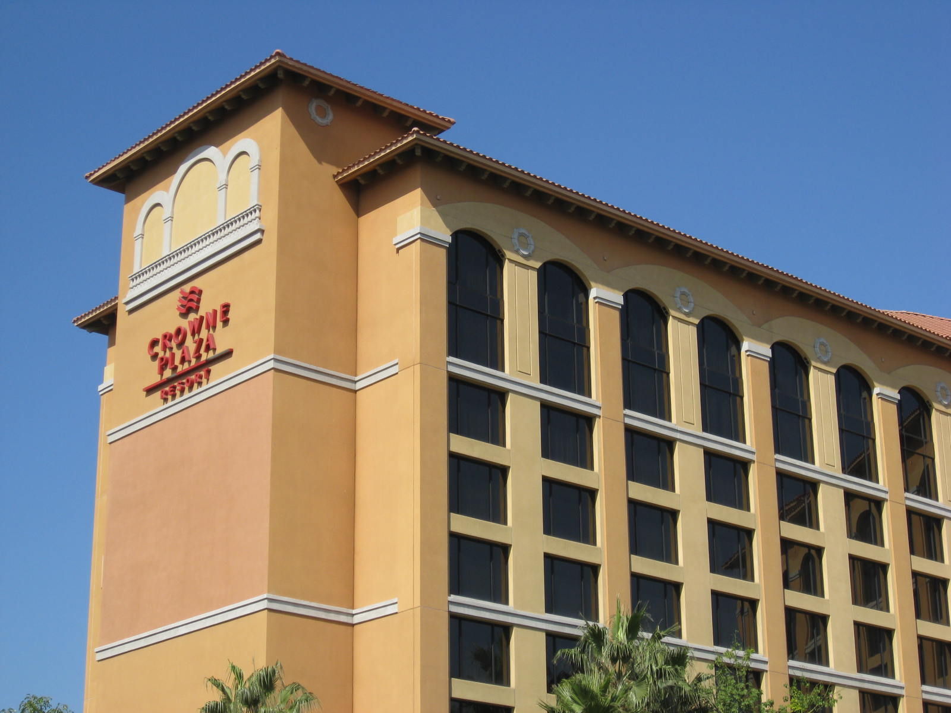

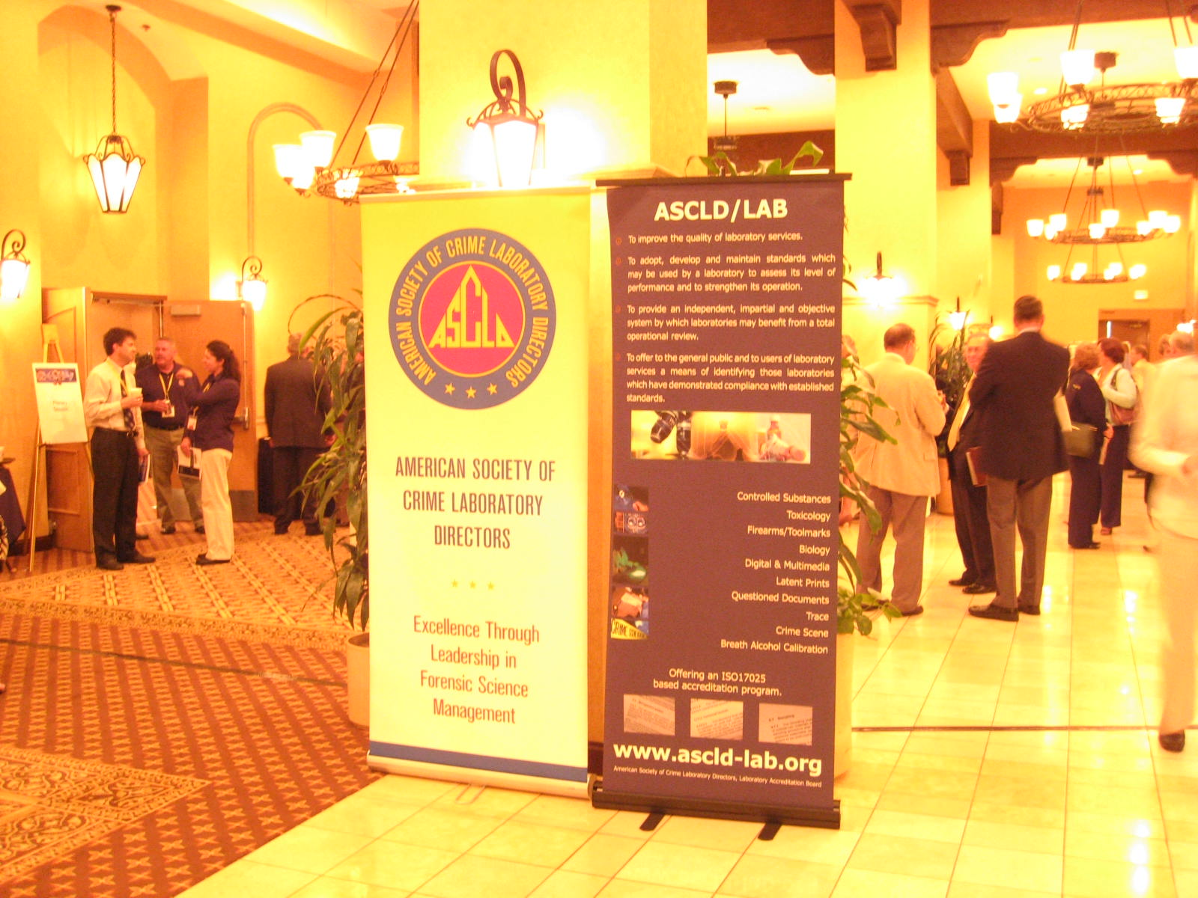
開會地點：Crowne Plaza飯店

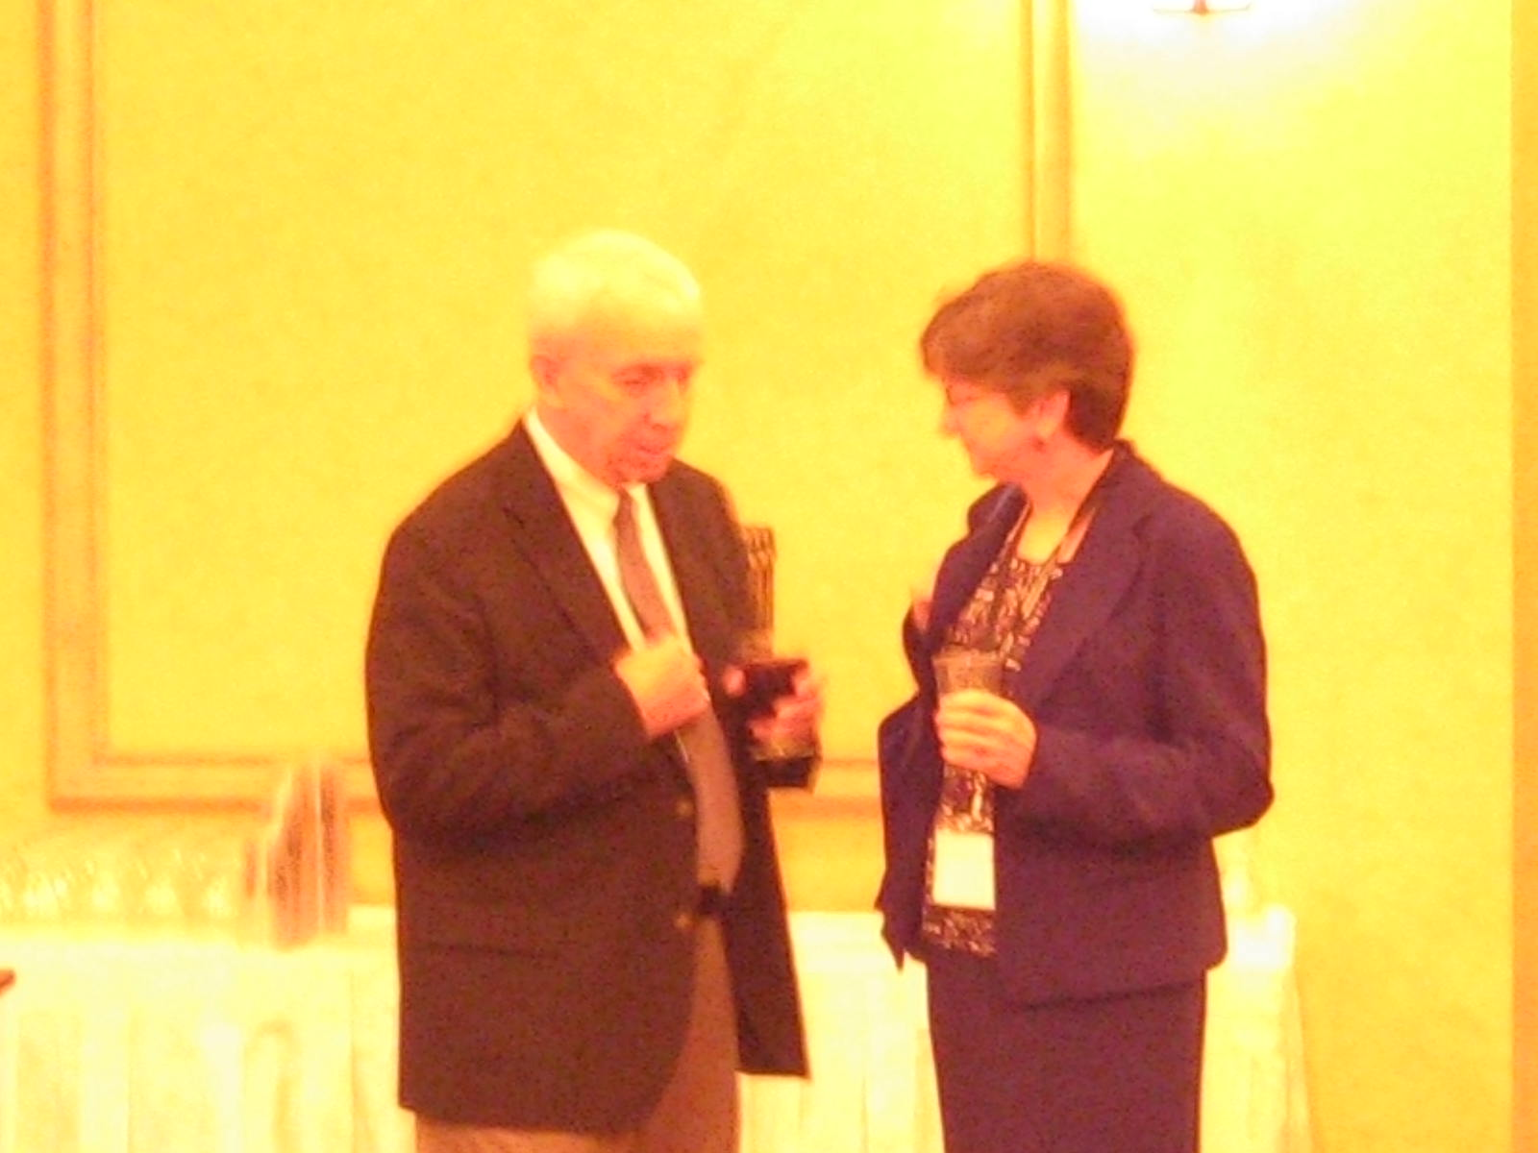
左：John K. Neuner: the Program Manager of the ASCLD/LAB-international accreditation program

